Московский авиационный институт

(Национальный исследовательский университет)

Институт №8 «Компьютерные науки и прикладная математика»

Кафедра «Вычислительная математика и программирование»

**Курсовой проект**

**по курсу**

**«Фундаментальная информатика»**

**I семестр**

**Задание 2**

**«Составление схемы лабораторной сети»**

Выполнила:

студентка 1 курса Астахова А. С

Проверил:

Никулин С. П.

Москва

2022 г.

**Введение**.

В данной курсовой работе требуется изучить устройство сети в кабинетах, принадлежащих кафедре 806 (я выбрала it-17 и 612А).

1. Я посещу данные кабинеты и сфотографирую а также запишу устройства и то, как они связаны.
2. Проанализирую полученную информацию и зарисую схемы

Схема подключения компьютеров в кабинете it-17:

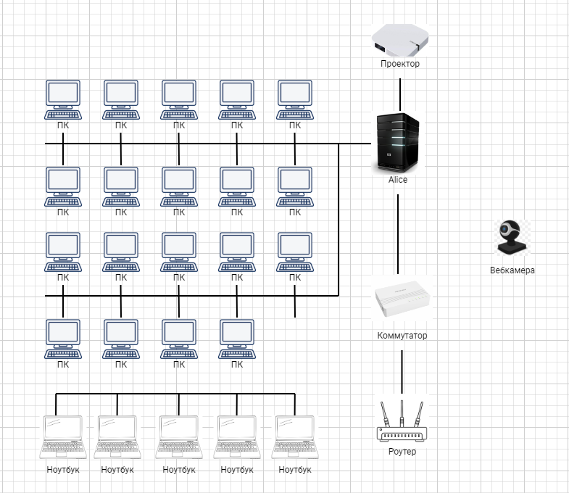

Фотография it-17

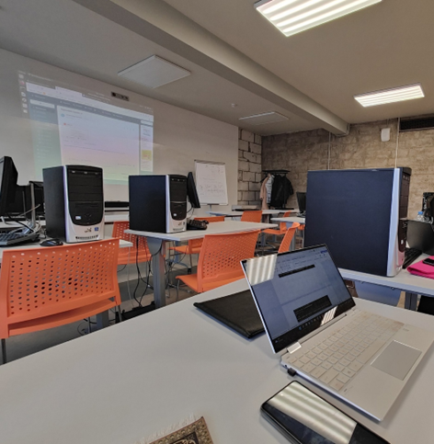

Схема подключения в 612А:

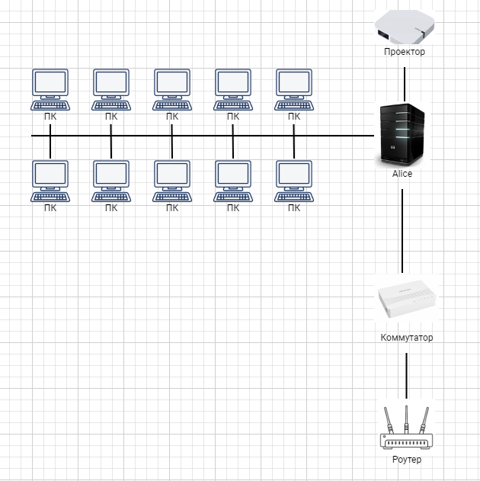

Фотография 612А

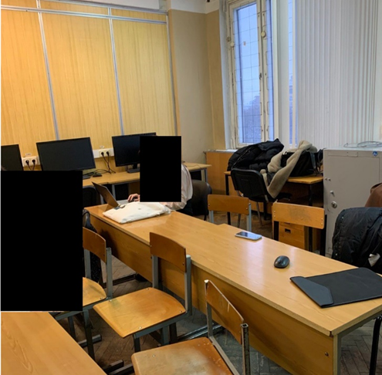

# **Описание подсетей и краткая информация**

| Название | 612А | it-17 |
| --- | --- | --- |
| IP-адрес | 172.16.0.130 | 192.168.2.105 |
| Маска | 255.255.255.0 | 255.255.255.0 |
| Число хостов | 254 | 254 |
| Класс подсети | Class B | Class C |
| Сеть | 172.16.0.0 | 192.168.2.0 |

Аудитория it-17 содержит 19 персональных компьютеров и 5 ноутбуков, сервер Alice, коммутатор, wi-fi роутер и веб-камеру.

Аудитория 612А содержит 10 персональных компьютеров, сервер Alice, коммутатор и wi-fi роутер.

**Понятие компьютерной сети. Виды сетей**

Компьютерная сеть – это набор компьютеров, совместно использующих ресурсы, расположенные на сетевых узлах или предоставляемые ими. Компьютеры используют общие протоколы связи по цифровым соединениям для связи друг с другом. Эти соединения состоят из телекоммуникационных сетевых технологий, основанных на физически проводных, оптических и беспроводных радиочастотных методах, которые могут быть организованы в различные сетевые топологии.

Компьютерная сеть образуется при физическом соединении (проводном или беспроводном) двух или более компьютеров для передачи данных между ними. Главной целью объединения вычислительных устройств в сеть является удаленный доступ к разделяемым ресурсам: пользователи компьютеров, подключенных к сети, или приложения, выполняемые на этих компьютерах, получают возможность доступа к разнообразным ресурсам других компьютеров сети, находящихся на расстоянии. К таким разделяемым ресурсам относятся: принтеры, плоттеры, сканеры и др.

На те компьютеры, ресурсы которых должны быть доступны всем пользователям сети, устанавливаются программные модули, которые постоянно находятся в режиме ожидания запросов, поступающих по сети от других компьютеров. Такие модули называются программными серверами, так как их главная задача обслуживать запросы на доступ к ресурсам своего компьютера

Клиенты и серверы, подключенные к Интернету, называют конечными узлами или хостами. Они могут представлять собой самые разнообразные вычислительные устройства.

Существует три основных вида компьютерных сетей:

- локальная вычислительная сеть (ЛВС);

- региональная вычислительная сеть (РВС);

- глобальная вычислительная сеть (Internet).

Кроме того, каждая из перечисленных сетей может быть:

- Односерверной – сеть обслуживается одним файл-сервером (ФС);

- Многосерверной – сеть обслуживается несколькими ФС;

- Распределенной - Две или более локальных сетей, соединенных внутренним или внешним мостами (мост или межсетевое соединение управляет процессом обмена пакетами данных из одной кабельной системы в другую). Пользователи распределенной сети могут использовать резервы (такие как: файлы, принтеры или дисковые драйвы) всех соединенных локальных сетей;

- Многосерверной локальной – когда локальная сеть обслуживается более чем одним файл-сервером;

- Многосерверной распределенной.

Также ЛВС могут быть одноранговыми (все компьютеры в сети равноправны, т.е. нет ФС, Любая рабочая станция может получить доступ к любой другой рабочей станции) и с централизованным управлением (выделенным сервером).

Локальная сеть - это группа компьютеров, которые могут

связываться друг с другом, совместно использовать периферийное

оборудование (например, жесткие диски, принтеры и т.д.) и обращаться к удаленным центральным ЭВМ или другим локальным сетям. Локальная сеть может состоять из одного или более

файл-серверов, рабочих станций и периферийных устройств. Пользователи сети могут совместно использовать одни и те же файлы (как файлы данных, так и файлы программ), посылать сообщения непосредственно между рабочими станциями и защищать файлы с помощью мощной системы защиты.

Основными видами локальных вычислительных сетей являются Ethernet и ARCNET. Причем Ethernet может иметь несколько типов кабеля:

- тонкий кабель Ethernet – иначе называется “Thinnet”. Имеет ряд преимуществ, таких как использование более дешевого кабеля по сравнению с системой толстого кабеля Ethernet и использование аппаратуры, которую проще устанавливать;

- толстый кабель Ethernet (также известная как “Thicknet”) получила свое название благодаря используемому в ней стандартному, или толстому кабелю Ethernet. Толстый кабель позволяет включать в систему большее количество компьютеров и увеличивать расстояние между компьютерами. Однако этот кабель дороже, а его установка сложнее по сравнению с тонким кабелем Ethernet;

- витая пара Ethernet. Преимущество системы Ethernet на витой паре в том, что кабель дешевле по сравнению с перечисленными выше кабелями, а его установка проще.

Наравне с приведенными выше способами подключения встречается способ Token-ring. Одним из преимуществ системы является прогнозируемость: одна часть системы может испортиться, но все-таки не остановится. Также, система поддерживается программным обеспечением для больших ЭВМ фирмы IBM, что может в некоторых ситуациях принести выгоду. Слабые стороны системы в сравнении с другими системами заключаются в дороговизне и усложненности кабелей. К тому же, в некоторых случаях трудно вести поиск неисправностей.

Региональная сеть – это города, объединенные в сеть посредством расположенных в них компьютерах.

К глобальной вычислительной сети следует отнести Internet. На данный момент это единственная сеть, объединяющая целые государства. На данный момент американскими компаниями ведутся разработки по созданию альтернативной глобальной сети.

**Сетевые протоколы**

Протоколом называется совокупность правил, регламентирующих формат и процедуры обмена информацией между двумя или несколькими независимыми устройствами или программными приложениями. С помощью сетевых протоколов происходит обмен информацией между разными устройствами сети. Сетевые протоколы могут быть реализованы как программно, так и аппаратно.

**UDP**

User Datagram Protocol, о связке которого с протоколом TCP [мы рассказывали](https://www.cloud4y.ru/blog/tcp-vs-udp/), представляет собой протокол передачи данных, не требующий предварительной установки соединения между хостами. Он быстрый, но часто теряет пакеты данных во время доставки. А

**TCP**

Transmission Control Protocol — протокол сквозной связи, созданный в 1974 году и до сих пор востребованный в мире. Надёжный, но медленный. Перед тем, как начинать передачу данных, достигается рукопожатие для установления соединения, и лишь затем начинается передача пакетов. При необходимости пакеты дублируются.

**FTP**

File Transfer Protocol — протокол прикладного уровня для передачи файлов, появившийся в 1971 году. Использует два канала для передачи данных. Первый, управляющий процессом передачи, называют командным. Второй, передающий информацию — транспортным. FTP — надёжный протокол. Сервер в данном случае называют удалённым хостом, а клиент — локальным. Работает по клиент-серверной модели. После аутентификации пользователь получает доступ к файловой системе. В некоторых случаях возможен анонимный доступ.

**RTP**

Real-time Transfer Protocol — транспортный протокол, работающий в реальном времени. Нужен для потоковой передачи аудио- и видеоданных. Умеет передавать данные нескольким получателям одновременно. Чаще всего применяется для передачи голоса в IP-телефонии.

**DNS**

Под аббревиатурой DNS прячется не только система доменных имён Domain Name System. Данное название носит и протокол, благодаря которому эта система и функционирует. Протокол помогает серверам DNS обмениваться базами данных, а клиентским устройствам — запрашивать у

**ICMP**

Internet Control Message Protocol — важный протокол, который нужен для слежения за ошибками во взаимодействии устройств. Он диагностирует проблемы и определяет, получены ли данные отправителем. Если нет, протокол ICMP генерирует ошибку для отправки на отправляющее устройство. Данный протокол иногда используется злоумышленниками для сетевых атак путём генерации большого объёма ICMP-сообщений.

**HTTP**

HyperText Transfer Protocol — протокол, который создавался для передачи HTML-файлов, но впоследствии пригодился для всех файлов в сети. Этот протокол клиент-серверного типа не сохраняет промежуточное состояние. Для обмена информацией обычно используется TCP/IP. У HTTP есть [защищённая версия](https://www.cloud4y.ru/blog/http-https/): HTTPS. Она поддерживает шифрование, а данные передаются поверх криптопротокола TLS.

**NTP**

Network Time Protocol — протокол для синхронизации локальных часов устройства с точным временем в интернете. NTP работает на базе алгоритма Марзулло поверх UDP. За счёт этого удаётся добиться более высокой точности времени и скорости передачи данных.

**SSH**

Secure Shell — защищённый протокол прикладного уровня, необходимый для удалённого управления ОС через протокол TCP. В SSH весь трафик шифруется с использованием заданного вами алгоритма шифрования. Протокол позволяет обрабатывать другие сетевые протоколы передачи, включая аудио- или видеопоток. Его удобно использовать для удалённого подключения клиента к серверу и работы оттуда.

**Персональный компьютер**

Персона́льный компью́тер, ПК (персональная электронно-вычислительная машина) — однопользовательская (предназначенная для использования одним пользователем) ЭВМ, имеющая эксплуатационные характеристики бытового прибора и универсальные функциональные возможности. ПК может быть стационарным (чаще всего настольным) или портативным (ноутбук, планшет).

Согласно ГОСТ 27201-87, ПК применяются как средства массовой автоматизации (в основном для создания на их основе автоматизированных рабочих мест) в социальной и производственных сферах деятельности в различных областях народного хозяйства и предназначенные для пользователей, не обладающих специальными знаниями в области вычислительной техники и программирования.

Изначально компьютер был создан как вычислительная машина, но ПК также используется в других целях — как средство доступа в информационные сети и как платформа для мультимедиа (мультимедиастанция), и компьютерных игр (игровой ПК), и персональная рабочая станция.

**Персональные компьютеры в it-17 (19 шт)**

· Операционная система: Ubuntu 18.04 LTS

· Оперативная память: 7.7 ГБ

· Процессор: Intel Pentium CPU G2140 3.30 GHz x 2

· Графика: NVIDIA GeForce GT 630/PCIe/SSE2

**Ноутбуки в it-17 (5 шт)**

· Операционная система: Ubuntu 22.04 LTS

· Оперативная память: 16 ГБ

· Процессор: AMD Ryzen 9 5900hx with radeon graphics x 16

· Графика: NVIDIA GeForce RTX 3070 Mobile

**Персональные компьютеры в 612A (10 шт)**

· Операционная система: Microsoft Windows 10 Pro для образовательных учреждений

· Оперативная память: 32 ГБ

· Процессор: Intel Pentium CPU G2140 3.30 GHz x 2

· Графика: NVIDIA GeForce GT 630/PCIe/SSE2

**Операционные системы**

**Windows**

Windows – группа семейств операционных систем корпорации Microsoft, ориентированных на управление с помощью графического интерфейса. Активные семейства Microsoft Windows включают Windows NT и Windows IoT; они могут включать подсемейства (например, Windows Server или Windows Embedded Compact) (Windows CE). Неактивные семейства Microsoft Windows включают Windows 9x, Windows Mobile и Windows Phone. Согласно данным ресурса Net Applications, по состоянию на август 2014 года под управлением операционных систем семейства Windows работает около 88% персональных компьютеров. Windows работает на PC-совместимых архитектурах с процессорами x86, x86-64, а также на архитектуре ARM. Существовали также версии для DEC Alpha, MIPS, IA-64, PowerPC и SPARC.

**Ubuntu**

Ubuntu – дистрибутив GNU/Linux, основанный на Debian GNU/Linux. Основным разработчиком и спонсором является компания Canonical. В настоящее время проект активно развивается и поддерживается свободным сообществом.

По утверждениям Canonical, Ubuntu используется примерно 20 миллионами пользователей по всему миру. Он является 1-м в списке самых популярных дистрибутивов GNU/Linux для веб-серверов. По количеству пользователей, посетивших сайт DistroWatch.com (на 2017 год), занимает 4-е место.

Версии LTS, выпускаемые раз в 2 года, поддерживаются в течение 5 лет — как серверные, так и десктопные варианты. (До версии 12.04 LTS срок поддержки для десктопных LTS-версий составлял 3 года.) На другие дистрибутивы LTS семейства Ubuntu действует полная поддержка в 3 года, а для основы системы (ядро, Xorg и прочие компоненты) — 5 лет.

Ubuntu поставляется с подборкой программного обеспечения для серверов и рабочих станций. Она устанавливается на настольные персональные компьютеры с помощью Live CD (версия Desktop)(возможно использование DVD и USB накопителей). Ранее присутствовала возможность использования текстового установщика (версия Alternate, предоставлялась до версии Ubuntu 12.04.2) и предоставлялись отдельные версии для CD и DVD дисков. В последней присутствовали несколько большие возможности — начиная от установки не только в графическом, но и в текстовом режимах, загрузки в режиме восстановления системы и заканчивая полной локализацией и большим количеством пакетов на диске.

Пользовательский интерфейс по умолчанию в ранних версиях характеризовался оттенками коричневого и оранжевого цветов. Ubuntu имеет дополнительный пакет, названный ubuntu-calendar, который загружает новые обои, соответствующие коричневой цветовой теме, каждый месяц. В прошлом на этих обоях присутствовали частично обнажённые люди, поэтому они критиковались как рискованные. Это приводило к созданию таких прозвищ, как «Linuxxx». В интерфейсе Ubuntu проведён ребрендинг, заметный с версии 10.04: изменён логотип, цветовая гамма изменена с оттенков коричневого и оранжевого в сторону чёрного и фиолетового. По мнению некоторых пользователей, новый интерфейс Ubuntu стал напоминать интерфейс Mac OS X. При разработке компонентов Ubuntu активно используется язык программирования Python.

Сервер

Файл-сервер – это выделенный сервер, предназначенный для выполнения файловых операций ввода-вывода и хранящий файлы любого типа. Как правило, обладает большим объёмом дискового пространства, реализованном в форме RAID-массива для обеспечения бесперебойной работы и повышенной скорости записи и чтения данных.

Сервер приложений (англ. Application server) – это программная платформа (фреймворк), предназначенная для эффективного исполнения процедур (программ, скриптов), на которых построены приложения. Сервер приложений действует как набор компонентов, доступных разработчику программного обеспечения через API (интерфейс прикладного программирования), определённый самой платформой.

**В it-17 имеется файл-сервер и сервер приложений Alice**

**В 612А имеется файл-сервер и сервер приложений**

Коммутатор

Коммутатор – устройство, предназначенное для соединения нескольких узлов компьютерной сети в пределах одного или нескольких сегментов сети. Коммутатор работает на канальном (втором) уровне сетевой модели OSI. Коммутаторы были разработаны с использованием мостовых технологий и часто рассматриваются как многопортовые мосты.

Коммутаторы подразделяются на управляемые и неуправляемые (наиболее простые).

Более сложные коммутаторы позволяют управлять коммутацией на сетевом (третьем) уровне модели OSI. Обычно их именуют соответственно, например «Layer 3 Switch» или сокращенно «L3 Switch». Управление коммутатором может осуществляться посредством Web-интерфейса, интерфейса командной строки (CLI), протокола SNMP, RMON и т. п.

**В аудиториях 612А и it-17 имеется коммутатор**

Wi-Fi

Wi-Fi — технология беспроводной локальной сети с устройствами на основе стандартов IEEE 802.11. Логотип Wi-Fi является торговой маркой Wi-Fi Alliance. Под аббревиатурой Wi-Fi (от английского словосочетания Wireless Fidelity[2], которое можно дословно перевести как «беспроводная точность») в настоящее время развивается целое семейство стандартов передачи цифровых потоков данных по радиоканалам. Основными диапазонами Wi-Fi считаются 2,4 ГГц (2412 МГц-2472 МГц), 5 ГГц (5160-5825 МГц) и 6 ГГц (5955-7115 МГц). Сигнал Wi-Fi может передаваться на километры даже при низкой мощности передачи, но для приема Wi-Fi-сигнала с обычного Wi-Fi-маршрутизатора на большом расстоянии нужна антенна с высоким коэффициентом усиления (например, параболическая антенна или WiFi.

**В аудиториях 612А и it-17 имеется wi-fi роутер**

Проектор

Проектор (англ. projector)– это устройство вывода, которое берет изображение на экране компьютера и проецирует его в большом размере на плоскую поверхность. Проекторы часто используются на совещаниях и при показе презентаций, чтобы все присутствующие в комнате могли с удобством просматривать слайды. На изображениях ниже показаны примеры проекторов.

Проекторы, используемые с компьютерами, обычно небольшие устройства, которые редко намного больше тостера, и весят они зачастую несколько килограмм, в среднем примерном 2-3 кг, но мы находили проекторы с весом меньше 0,5 кг и до 9 кг. Профессиональные проекторы, могут весить и до 40 кг и более, например те, что используют в кинотеатрах или на проекционных шоу.

**Проектор в it-17**

· Название: optoma EH320UST

· Разрешение 1080p Full HD (1920x1080)

· Яркость 4 000лмн

· Контрастность 20 000:1

· Соотношение сторон 16:9

· Равномерность светового потока 85%

· Размер экрана 2.03m ~ 2.54m (80" ~ 100")

· Выходы 1 x VGA выход, совместно с входом VGA2 , 1 x

· Яркость – 3000-5000

**Проектор в 612A**

· Название: InFocus IN116BB

· Технология DLP

· Разрешение WXGA (1280*800)

· Соотношение сторон изображения 16:10

· Яркость, лм 3800

· Контрастность 30000:1

· Зум оптический 1.1:1

· Зум цифровой 0.8x ~ 2.0x

· Входные разъемы VGA (640 x 400) ~ WUXGA (1920 x 1200), PC & MAC, NTSC, PAL, SECAM, SD, HD, HDMI 1.4 x2, VGA x1, S-VIDEO x1, 3.5mm Audio x1

**Список использованной литературы**

1. https://technical.city/ru/

2. https://www.ixbt.com/

3. https://ark.intel.com/

4.  [https://bloody.com/ru/](https://bloody.com/ru/product.php?pid=10&id=108)

5. https://www.corsair.com/ru/

6.  [https://www.hwp.ru/articles/](https://www.hwp.ru/articles/workstations_vs_pcs_153273/)

7. Авдеев В. А. Периферийные устройства: интерфейсы, схемотехника,программирование.

8. Э. Таненбаум «Архитектура компьютера»